PROYECTO TICD-ANEXOS | CURSO  2012/13
Proyecto destinado al desarrollo de un marco, dentro del nuevo proyecto de dirección, para la reordenación, impulso y generalización del uso de las TICD en el C. P. Embajadores de Tomelloso. |  | PLAN DEL RESPONSABLE TICD

INDICE

ANEXOS
hoja de revisiones del proyecto TICD………………………………………………………………………..… | 4
horario de disponibilidad responsable TICD……………………………………………………………... | 5
hoja registro de actuaciones de los responsables TICD……………………………………………….. | 6
hoja registro puesta a punto de equipos…………………………………………………………………….. | 7
normas de uso de los recursos TICD………………………………………………………………………….. | 8
horario del aula Althia……………………………………………………………………………………………… | 12
inventario equipos TICD disponibles y atribuibles…………………………………………………….. | 13
modelo de autorización para utilización de imágenes personales en la red……………….. | 14
modelo de autorización destinada a la creación de cuentas tanto en servidores propios como externos………………………………………………………………………………………………… | 15
de necesidades y propuestas de mejora……………………………………………………………………… | 16
hoja propuesta de adquisiciones, sustituciones y eliminaciones…………………………………. | 17
hoja registro de uso aula Althia por usuarios externos……………………………………………….. | 18

1 Anexo hoja de revisiones del proyecto TICD
FECHA | APARTADO | LOCALIZACIÓN EN EL DOCUMENTO | MODIFICACIÓN EFECTUADA

2 Anexo horario de disponibilidad responsable TICD
 | L | M | X | J | V
9’00 –10’00
10’00 – 11’00
11’00 – 12’00
12’30 – 13’15
13’15 – 14’00

3 Anexo hoja registro de actuaciones de los responsables TICD
FECHA | SEGUUIMIENTO DE ACTUACIONES

4 Anexo hoja registro puesta a punto de equipos
EQUIPO: |  | FECHA:
descongelar
reiniciar
activar actualizaciones de Windows en el panel de control
reiniciar
actualizar
reiniciar
limpiar manualmente la carpeta mis documentos
limpiar manualmente el disco duro D:\
limpiar manualmente el escritorio
ordenar menú inicio
desactivar Messenger de inicio (si lo tiene)
borrar cuentas de usuario (si hay cuentas adicionales en correo, Messenger, etc y que no estén habilitadas para algún discapacitado)
ordenar escritorio
transferir limpiador y antivirus (portables)
limpiar
pasar antivirus
desactivar las actualizaciones
desfragmentar
congelar

PARA PROFESORES
¡el responsable no es el encargado, el encargado eres tú!
Actualiza tu antivirus y si conectas un dispositivo…pásale el antivirus antes de usar
Deja las cosas ordenadas y en su sitio
Imprime siempre en borrador
No improvises
No modifiques la configuración básica del recurso
Procura adaptarte a los criterios de clasificación inicialmente establecidos
Procura saber cómo se manejan los equipos y ¡Comunica las incidencias
Solicites el uso, sobre todo con los equipos móviles
PARA ALUMNOS
Actualiza tu antivirus y si conectas un dispositivo…pásale el antivirus antes de usar.
Carga y descarga bien la batería. Si no la vas a usar durante algún tiempo guárdala descargada
Cuando veas un aviso y no sepas lo que quiere decir no lo cierres y llama a tu profesor.
Deja las cosas ordenadas.
No introduzcas contraseñas en el acceso al sistema
No toques nada hasta que te lo diga el profesor
Si tienes dudas de algo, pregunta a tu profe
Ten paciencia y no bloquees el equipo con múltiples “clic”
Trata las cosas como si fueran tuyas
5 Anexo normas de uso de los recursos TICD
5.1 Anexo cartel para plastificar con las normas de uso de los recursos TICD para profesores.

NORMAS DE USO DE LOS RECURSOS TICD PARA PROFESORES

Procura que cuando lo vayas a utilizar sea porque viene al caso y para algo relacionado. No improvises.

No modifiques la configuración básica del recurso; pregunta antes al responsable. y si en ese momento no puedes y dudas…mejor estate quieto.

Imprime siempre en borrador y no te dejes los aparatos enchufados si no es necesario. ¿Sabes lo que cuestan los “cartuchetes”?. ¡Pues eso!.

Deja las cosas ordenadas y en su sitio. Sé limpio –que tu y yo sabemos lo que eso, ¿eh?. Dejar las cosas como estaban, a veces no funciona; ¿sabes por qué?

¡Adáptate!. Cuando trabajes con un ordenador, en el que trabajan otras varias personas, procura adaptarte a los criterios de clasificación inicialmente establecidos. Si abres carpetas donde tú crees conveniente, ordenas las cosas a tu modo, etc., y otros hacen lo mismo…¿te lo imaginas?

Actualiza tu antivirus y si conectas un dispositivo…pásale el antivirus antes de usar. No seas guarro.

Lo suyo es que solicites el uso o por lo menos que lo digas a alguien, sobre todo con los equipos móviles…no des lugar a que otros lo estemos buscando como locos.

Procura saber cómo se manejan los equipos y si por patoso te cargas algo…no salgas silbando y mirando la pintura del techo; apechuga y al menos dinos como te has “apañao” y nos arrojas luz para poderlo resolver mejor. ¡Comunica las incidencias!

Si a pesar de esto, luego vas y haces lo que te dé la gana pues…!luego no te quejes!

Por último, ¡el responsable no es el encargado, el encargado eres tú!

5.2 Anexo cartel para plastificar con las normas de uso de los recursos TICD para alumnos.

NORMAS DE USO DE LOS RECURSOS TICD PARA ALUMNOS

Actualiza tu antivirus y si conectas un dispositivo…pásale el antivirus antes de usar.
Deja las cosas ordenadas.
El ratón hace “clic” y luego actúa. Si hace “clic, clic, clic, clic, clic, clic…” se bloquea; Y además pierdes.
Imprime siempre en borrador
Las baterías deben cargarse bien y descargarse totalmente si queremos que nos duren. Si no la vas a usar durante algún tiempo guárdala descargada.
Los mensajes que a veces salen en la pantalla de los ordenadores son para leerlos, comprenderlos y actuar en consecuencia. Y no para cerrar la ventana y seguir tropezando. Cuando veas un aviso y no sepas lo que quiere decir no lo cierres y llama a tu profesor.
No introduzcas contraseñas en el acceso al sistema, y si lo quieres tener protegido tienes que decírselo a tu profesor.
No toques nada hasta que te lo diga el profesor. ¿Qué parte de esta frase no has entendido?
Si tienes dudas de algo, pregunta a tu profe y no seas bacín, sobre todo cuando te puedas cargar algo.
Trata las cosas como si fueran tuyas. ¡No, mejor no!; como si fueran nuevas y quisieras que te duraran muchos años.

5.3 Anexo cartel para plastificar con las normas de uso de los recursos TICD para el aula Althia.

NORMAS DE USO DEL AULA ALTHIA

Cuando entres en el aula no enciendas el ordenador hasta que te lo diga el profesor.
Coloca bien el cuaderno, el teclado y el ratón. No enrolles los cables.
Siéntate correctamente.
El ordenador “se enciende con un botón y se apaga con el ratón”.
Si tienes que tomar notas y usar el borra, ten cuidado y no ensucies la mesa; recógelo!.
No “cliquees” repetidamente, el ordenador se bloquea.
Imprime siempre en borrador, salvo que te lo diga el profesor.
Si dudas de algo, te aparece un aviso o algo no funciona bien, para y díselo a tu profesor.
Recuerda que el ordenador se apaga desde “inicio”.
Asegúrate que el ordenador se detuvo y al luego apaga el monitor.
Deja tu sitio ordenado y limpio.

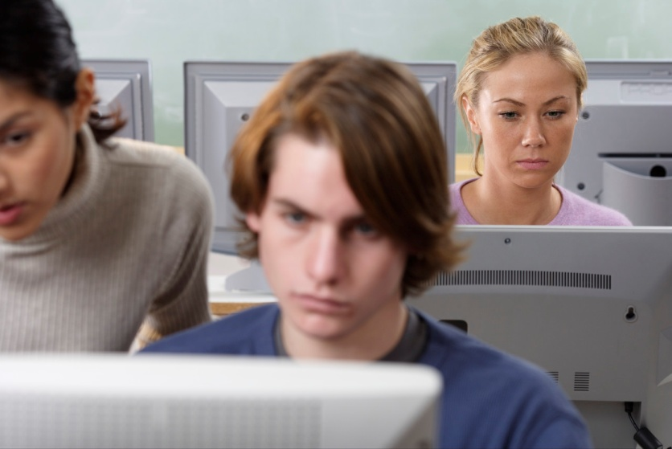
6 Anexo horario del aula Althia
 | L | M | X | J | V
9’00 –10’00
10’00 – 11’00
11’00 – 12’00
12’30 – 13’15
13’15 – 14’00

7 Anexo inventario equipos TICD disponibles y atribuibles
ORDENADORES | Equipo |  |  | Ubicación |  |  |  | Usuario
 | Procesador
 | Memoria RAM
 | Disco duro
 | Sistema operativo
 | Otros
 | Conectividad | Mismo aula |  |  | Otras aulas |  |  |  | Con internet

PDI | Equipo |  | Ubicación |  | Usuario
 | Tipo/Sistema
 | Software
 | Dimensiones
 | Observaciones
OTROS | Equipo |  | Ubicación |  | Usuario
 | Observaciones

8 Anexo modelo de autorización para utilización de imágenes personales en la red

____________________________________________ con DNI nº ________________ y con domicilio en __________________________________ de Tomelloso como padre/madre/tutor del alumno __________________________________________ escolarizado en este Centro
AUTORIZA:
Al Colegio Público Embajadores de Tomelloso para la toma de imágenes, grabaciones de voz y/o realización de grabaciones de videoclips de su hijo/a con el fin de que el Centro disponga de documentos audiovisuales sobre algunos momentos de su hijo/a en el Centro. Queda enterado de sus derechos que al amparo de la legislación vigente tiene para acceder, modificar, sustituir y eliminar los datos que al respecto considere.
Y para que así conste firma la presente en _________________________ a _______________ de _____________ de ______.

Fdo. ___________________________

9 Anexo modelo de autorización destinada a la creación de cuentas de correos electrónicos, redes sociales, foros, intranets, intercambio con otros centros, etc. Tanto en servidores propios como externos
____________________________________________ con DNI nº ________________ y con domicilio en __________________________________ de Tomelloso como padre/madre/tutor del alumno __________________________________________ escolarizado en este Centro
AUTORIZA:
Al Colegio Público Embajadores de Tomelloso para la creación de cuentas: de correos electrónicos, en redes sociales, foros, intranets, de intercambio con otros centros, etc. tanto en servidores propios como externos con el fin de que el Centro pueda desarrollar los contenidos correspondientes a la competencia digital. Queda enterado de sus derechos que al amparo de la legislación vigente tiene para acceder, modificar, sustituir y eliminar los datos que al respecto considere.
Y para que así conste firma la presente en _________________________ a _______________ de _____________ de ______.

Fdo ____________________

10 Anexo de necesidades y propuestas de mejora

DEFICIENCIA DETECTADA | PROPUESTA DE MEJORA
Escaso desarrollo del proyecto Escuela 2.0 | 3 PDI para 2º, 3º y 4º
Dificultad de acceso a internet con muchos alumnos | Aumento de velocidad en internet
No están disponibles los programas de instalación de los recursos | Catalogación de configuraciones, drivers y programas básicos en los recursos
No están disponibles los manuales de uso de los recursos | Catalogación de manuales de uso de los recursos
En algunos equipos faltan complementos | Confeccionar un CD de aplicaciones básicas
La mayoría de equipos no tienen o no está actualizado el antivirus, ni otras medidas de seguridad | Configuración de seguridad en todos los equipos: particiones, antivirus, congelaciones, imágenes de disco, puntos de restauración, etc.
La mayoría de los equipos no se identifica en la red | Configuración de subredes
Las normas de uso del aula Althia no están a la vista | Establecimiento de normas en el aula Althia
Se requiere al responsable TICD para cuestiones muy básicas | Hojas de autoinstrucciones para instalaciones diversas y actuaciones varias
No está disponible un inventario de los recursos TICD | Inventario de recursos TICD
Múltiples problemas de falta de acceso a la red por una conexión defectuosa | Recolocación del cableado de la red fija y sujeción correcta de los hubs
Equipo de la sala de profesores en múltiples ocasiones infectado, con abarrotamiento de escritorio y de difícil operatividad | Reconfigurar el ordenador de la sala de profesores (partición, etc)
Ordenadores antiguos sin uso en aula | Replanteamiento de ordenadores obsoletos

11 Anexo hoja propuesta de adquisiciones, modificaciones o sustituciones y eliminaciones
PROPUESTA |  |  | EQUIPO | UBICACIÓN | USUARIO | MOTIVO | DESTINO PROPUESTO
ADQ | MoS | ELI

12 Anexo hoja registro de uso aula Althia por usuarios externos

FECHA | USO | RESPONSABLE  (INDICAR NOMBRE Y TELEFONO) | INCIDENCIA | OBSERVACIONES

